**муниципальное бюджетное общеобразовательное учреждение**

**средняя общеобразовательная школа № 13 имени Д.К. Павлоградского**

**станицы Ленинградской**

**муниципального образования**

**Ленинградский район**

**В рамках школьного этапа районного конкурса**

**«Учитель года 2014»**

Окружающий мир.

**Тема: «Какие бывают животные?».**

Класс: 2 «б».

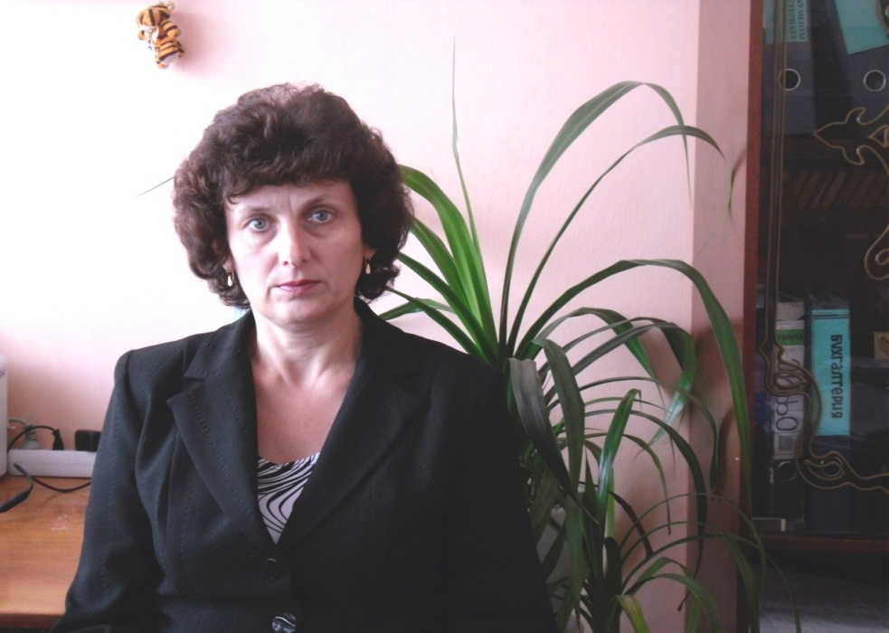

Учитель начальных классов:**Оспищева С.В.**

**Дата проведения урока: 24 октября 2014г.**

ст. Ленинградская, 2014г.

**Тема: Какие бывают животные?**

**Цель:** Обобщить знания детей о животных, на этой основе разделить животных на группы (насекомые, птицы, рыбы, звери).

**Задачи:**

**Обучающие:**

- Выявить отличительные особенности насекомых, рыб, птиц, зверей; научить различать группы животных по их характерным признакам (целенаправленно и последовательно раскрывать доступные экологические зависимости);

**Развивающие:**

- Расширить кругозор детей о природе. Дать представление о невидимых нитях в природе;

- Развивать умение самостоятельно находить ответы на поставленные вопросы.

**Воспитательные:**

- Воспитывать любовь и бережное отношение к природе, чувство милосердия,нормы поведения в природной среде.

- Прививать интерес к предмету;

- Воспитывать у учащихся чувства товарищества, культуры общения, чувства взаимовыручки.

**Здоровьесберегающие:**

- Проведение физминуток. Создание благоприятных условий, эмоционального и психического климата в классе для восприятия ученого материала.

**Оборудование:**

1. Учебник «Мир вокруг нас» часть 1-я, 2 класс (А.А. Плешаков);

2. Рисунки животных;

3. Раздаточный материал;

4. Презентация «Какие бывают животные?»:

5. Ноутбук, мультимедиапроектор, экран.

6. Цветные квадратики (синие, красные, зеленые, жёлтые)-по количеству детей в классе.

|  |  |  |
| --- | --- | --- |
| Этапы урока | Содержание урока | Примечание |
| **1.Организа-ционный момент.** | Прозвенел, друзья, звонок!  Начинается урок.  Мы сегодня снова будем наблюдать,  Выводы делать и рассуждать,  А чтобы урок пошёл каждому впрок,  Активно в работу включайся, дружок!  -Давайте улыбнемся друг другу. Хорошо, когда день начинается с улыбки. Попробуйте сохранить такое доброе настроение в течение всего урока. | На уроке учащиеся работают в 4-х группах. |
| **2.Актуали-зация знаний.** | **Учитель: -** На прошлом уроке мы с вами путешествовали по лесу и познакомились с разными группами растений. Какие растения вы встречали в лесу.  - Отгадайте растения по признакам и назовите к какой группе оно относится.  (Загадки читают подготовленные ученики).  1. Это растение встречается вдоль дорог и тропинок, будто специально растет там, чтобы помочь поранившемуся путешественнику.  **Дети:-подорожник**.  2.Из травы смотрит веселый фиолетовый глазок. Значит, будет хорошая погода. Перед дождём этот цветок обязательно закроется.  **Дети: - фиалка**.  3.Сегодня полянка золотисто-желтая от цветов, завтра – бело-пушистая. Жёлтые цветы превращаются в белые «головки», а с головок слетают легкие пушинки.  **Дети: - одуванчик.**  4.С запахом стебля этого растения знаком даже тот, кто никогда не бывал в лесу. Ведь у некоторых конфет такой приятный вкус и запах именно благодаря этому растению.  **Дети: -мята**.  5.Дерево с большими, красиво вырезанными листьями можно было бы назвать «музыкальным» - из его древесины изготавливают музыкальные инструменты. **Дети: -клён.**  6.Ветки этого растения покрыты острыми и твердыми колючками  **Дети: -боярышник**.  7.Весной в лесу на этом дереве появляются «лампочки». Это почки дерева. А под Новый год на этих деревьях вспыхивают гирлянды настоящих лампочек.  **Дети: -ель.**  **Учитель:** - Молодцы, ребята! | **Слайд 2 -картина «Лес»**  **Слайд 3 – отгадки появляются по щелчку** |
| **3.Сообщение темы и целей урока. Проблемная ситуация.** | **(**Входят животные).  **Учитель**: - Скажите, ребята, а кто к нам пришёл на урок?  **Дети:** Животные.  **Учитель:** - А как вы думаете, почему они пришли?  **Дети:** - Мы думаем, что мы на уроке будем изучать группы животных.  **Учитель**: Ну что ж, совершив необычное путешествие по лесу, мы сможем ответить на главный вопрос урока:  «Какие бывают животные?» | (во время работы закрыть экран проектора). |
| **4. Работа над новой темой. Работа в группах.** | **Учитель:** - А зверята, которые к нам пришли, будут с нами выполнять задания.  - Сегодня нам нужно провести исследование и выделить отличительные признаки каждой группы животных.  Мы с вами разобьемся по группам и начнем наше исследование.  **Учитель:** - Возьмите большой конверт- в нем ваше первое задание.  - В больших конвертах подготовлены рисунки животных:  **1-я группа**- окунь, ерш, кузнечик, карась;  **2-я группа**- муха, божья коровка, медведь, жук;  **3-я группа**- тигр, лиса, гусь, волк;  **4-я группа**- ласточка, клест, судак, синица.  - Рассмотрите картинки с изображением животных и найдите лишнее животное.  На доску вывесить результат работы каждой группы.  -Назовитеодним словом животных каждой группы? (**Дети**: -Жук, кузнечик, божья коровка- **это насекомые** и т.д.)  На доске названия групп животных: **насекомые, рыбы, птицы, звери**.  **Учитель**: - Выявим отличительные признаки каждой группы.  - Ответ на этот вопрос найдете в учебнике на стр. 60-61.  -Для ответов используйте подсказку:  Сколько ног, чем покрыто тело.  Каждая группа работает только с одной статьей учебника стр. 62-63.  **Учитель:** - Что узнали о животных данной группы?  - Что отличает их от других групп?  **Ответы детей по группам**.  **Название группы Количество ног и покровы**  **Звери** 4ноги шерсть  **Птицы**  2 ноги перья  **Рыбы**  плавники чешуя  **Насекомые** 6 ног  **Земноводные** 4 ноги голая кожа  **Пресмыкающиеся** 4 ноги роговые  чешуйки  Работа в тетради с. 42 № 4. Напиши названия животных.  **Учитель:** - Сегодня  мы познакомимся с двумя новыми группами животных.  - Как вы думаете, к какой группе можно отнести лягушек и жаб?  - Где они обитают?  **Дети: -** на суше и в воде.  **Учитель:** - Поэтому они составляют особую группу- земноводные, могут находиться на суше и в водоеме.  **Учитель:** - Еще одна группа- это пресмыкающиеся, к ним относятся?  **Дети: -** Змеи, черепахи, ящерицы, крокодилы.  **Учитель:** - Сколько у них ног?  **Дети: -**4 Ноги.  **Учитель:** -Какой покров?  **Дети: -** Роговые чешуйки.  Работа в тетради с. 44 №7. Соедини линиями животных с названиями групп. | **«Работа по учебнику».**  **Слайд 4**  **«Группы**  **животных»**  **«Работа в тетради».**  **Слайд 5**  **Слайд 6**  **«Работа в тетради».** |
| **5.Физми-нутка** | По дорожке, по дорожке  Скачем мы на правой ножке.  И по этой же дорожке  Скачем мы на левой ножке.  По тропинке побежим,  До лужайки добежим.  На лужайке, на лужайке  Мы попрыгаем, как зайки.  Стоп. Немного отдохнем.  И домой пешком пойдем. | (во время работы закрыть экран проектора). |
| **6.Закрепле-ние нового материала.** | **Творческая работа.**  **Учитель:** - Приступим к творческой работе. Составим рассказ о каждой группе животных. Для этого понадобятся маленькие конверты.  - Взяли их. ( В конвертах находятся заготовки для составления рассказа.)  - 1 гр. – насекомые удивительные, многоглазые, жужжат, стрекочут, порхают,  Насекомых насчитывается больше миллиона.  - 2 гр. - рыбы длинные, круглые, плавают, мечут, молчат, Колечки чешуи показывают возраст рыбы.  - 3 гр. – птицы голосистые, разноцветные, чирикают, крякают, щебечут,  Птицы - покорители воздушного океана.  - 4 гр. – звери, изящные,крылатые, рычат, мяукают, пыхтят,  Звери – разные внешне существа.  ( Кроме конвертов у каждой группы есть поле,на котором будет составлен рассказ).  1.______________________  2.______________________  3.______________________  4.______________________  5.______________________  **Учитель:**  – Найти слово, которое отвечает на вопрос «кто?» и приклеить его рядом с цифрой 1.  – Найти два слова, которые отвечают на вопрос «какие?» и приклеить их рядом с цифрой 2.  – Найти три слова, которые отвечают на вопрос «что делают?» и приклеить их рядом с цифрой 3.  – Из оставшихся четырёх слов составить предложение и приклеить его рядом с цифрой 4. Начинать со слова, напечатанного с заглавной буквы.  – На пятой строке вам нужно одним словом передать свое отношение к тому,о ком составляем наш рассказ.  На доске вывешивается плакат с набором слов: интересно, понравилось, удивило и т. д.  Дети могут выбрать нужное слово.  **Дети:**  Представляют по группам полученный рассказ.  На доске вывесить рассказы под названиями групп животных.  1. **насекомые**  2. удивительные, многоглазые  3. жужжат, стрекочут, порхают  4. Насекомых насчитывается больше миллиона.  5. интересно  1. **птицы**  2. голосистые, разноцветные  3. чирикают, крякают, щебечут  4. Птицы – покорители воздушного океана.  5. увлекательно  1. **рыбы**  2. длинные, круглые  3. плавают, мечут, молчат  4. Колечки чешуи – возраст рыбы.  5. заинтересовало  1. **звери**  2. изящные, мохнатые  3. рычат, мяукают, пыхтят  4. Звери – разные внешне существа.  5. Интересно  **Учитель:** Ребята,а что произойдет с лесом, если исчезнут птицы? Останется ли лес жить?  **Дети:** Нет,насекомые съедят листья и лес погибнет.  **Учитель:**В природе все взаимосвязано между собой невидимыми нитями.Дома вы прочитаете рассказ в учебнике на с.64-65 и узнаете о них, тетрадь – с.45 №1. |  |
| **7.Рефлексия. Закрепление нового материала.** | - Отгадайте загадки и та группа, к которой относится отгаданное животное- встает.  Домовитая хозяйка  Полетает над лужайкой.  Похлопочет над цветком-  Он поделится медком.  **Дети: Пчела.**  Ходит на рыбалку  Не спеша, вразвалку:  Сама себе удочка,  Сама себе лодочка.  **Дети: Утка.**  Сидит на ветке,  А не птица,  Есть рыжий хвост,  Да не лисица.  **Дети: Белка.**  Полосатая злодейка  Съест любого малыша-  Пескаря, плотву, уклейку,  Не проглотит лишь ерша.  **Дети: Щука.**  Многорукий царь Гордей  Наплел ловушек да сетей.  Как расставит он ловушки,  Прошипит: «Ловитесь мушки!»  **Дети: Паук.**  **Учитель:** - Можно ли назвать его насекомым?  **Дети: -**нет, у него 8 ног- он относится к отряду паукообразных.  Над водой- водицей-  Царевна круглолица.  Поет царевна,  Да так напевно,  Что все на суше  Затыкают уши.  **Дети: Лягушка**.  Лягушки относятся к земноводным животным. |  |
| **8.Подведе-ние итогов урока**. | Какой вопрос обсуждали?  ·Что выяснили?  ·Какое задание на уроке было самым интересным?  Итак, наш урок подошел к концу. Вы молодцы, настоящие исследователи! Со своей работой справились хорошо! |  |
| **9.Самооценка** | - У вас на столах лежат цветные квадратики, выберите тот, который отражает вашу деятельность на уроке. *(Дети выбирают соответствующие квадратики и поднимают их)*  - Кто для себя сделал открытие? *(****Синий****)*  - Кто про себя может сказать, я активно работал на уроке! ***(Красный)***  - Кому на уроке было интересно? ***(Зелёный)***  - Кому урок подарил хорошее настроение? *(Жёлтый)* |  |
| **10.Домашнее задание** | Подготовить сообщение о любом животном.  Молодцы! Урок закончен. |  |